REVISÕES
TE: TIPO  EMISSÃO |  | A - PRELIMINAR  B - PARA APROVAÇÃO | C - PARA CONHECIMENTO  D - PARA COTAÇÃO | E - PARA CONSTRUÇÃO  F - CONFORME COMPRADO |  |  | G - CONFORME CONSTRUÍDO  H - CANCELADO
Rev. | TE | Descrição |  |  | Por | Ver. | Apr. | Aut. | Data
0 | A | EMISSÃO INICIAL |  |  | MAS / DAFF | ILG | EAR | EAR | 02/10/2026

ÍNDICE

1. INTRODUÇÃO 3
2. OBJETIVOS 3
3. APRESENTAÇÃO DOS DADOS DE LEITURAS DOS INTRUMENTOS E NIVEL D’ÁGUA DO RESERVATÓRIO 3
3.1 BARRAGEM BA3 4
3.2 BARRAGEM Bd2 5
3.3 BARRAGEM BD5 6
3.4 BARRAGEM BL-1 9
3.5 BARRAGEM br 14
3.6 BARRAGEM BRI 16
4. aNÁLISE DAS LEITURAS 18
ANEXO I – ANOTAÇÃO DE RESPONSABILIDADE TÉCNICA MONITORAMENTO GEOTÉCNICO MOSAIC FERTILIZANTES 19

INTRODUÇÃO
O presente relatório apresenta os resultados das análises e dos acompanhamentos do grau de umidade e do nível de água das barragens pertencentes ao Complexo Mineração de Tapira MG, de modo a atender a obrigação estabelecida na lei estadual do Estado de Minas Gerais nº 23.291/2019, art. 14, VII, alínea “b”.

OBJETIVOS

O objetivo deste documento é apresentar para as barragens BA3, BD2, BD5, BL1, BR e BRI, as leituras realizadas no período de 01 de abril de 2026 a setembro de 2026, a sua respectiva avaliação e comentário final sobre a condição da barragem.

APRESENTAÇÃO DOS DADOS DE LEITURAS DOS INTRUMENTOS E NIVEL D’ÁGUA DO RESERVATÓRIO
Para obtenção das leituras há equipe dedicada e específica para o monitoramento das estruturas, que segue como diretrizes o manual de operação das barragens BA3, BD2, BD5, BL1, BR e BRI. A anotação de responsabilidade técnica do monitoramento está apresentada no Anexo 01, os registros das leituras dos instrumentos piezômetros (PZ), indicadores de nível d’água (INA) e nível do reservatório estão apresentados abaixo. Os valores apresentados para as leituras dos PZ’s e INA’s correspondem a distância entre topo do instrumento e o nível d’água.

bARRAGEM BA3
Piezômetros
TAG | PZ-1 | PZ-2 | PZ-3 | PZ-4 | PZ-5
Cota Topo (m) | 1124,50 | 1117,16 | 1116,81 | 1124,17 | 1117,18
Cota Fundo (m) | 1115,60 | 1.108,41 | 1.100,50 | 1.111,18 | 1.106,25
Cota nível de água (m)
Data | PZ-1 | PZ-2 | PZ-3 | PZ-4 | PZ-5
Abril/26 | Removido | 1113,70 | 1115,06 | 1117,63 | 1115,05
Mai/o26 | Removido | 1113,25 | 1114,74 | 1116,92 | 1114,59
Junho/26 | Removido | 1113,01 | 1114,43 | 1116,42 | 1114,28
Julho/26 | Removido | 1112,79 | 1114,40 | 1116,11 | 1114,06
Agosto/26 | Removido | 1112,61 | 1114,34 | 1115,81 | 1113,86
Setembro/26 | Removido | 1112,52 | 1114,36 | 1115,65 | 1113,76
Indicadores de nível d’água
TAG | INA-1 | INA-2 | INA-3 | INA-4
Cota Topo (m) | 1122,49 | 1115,31 | 1112,47 | 1122,67
Cota Fundo (m) | 1101,76 | 1103,16 | 1103,63 | 1109,67
Cota nível de água (m)
Data | INA-1 | INA-2 | INA-3 | INA-4
Abril/26 | 1116,56 | 1114,56 | 1110,19 | 1118,20
Mai/o26 | 1116,09 | 1114,24 | 1109,95 | 1117,71
Junho/26 | 1115,73 | 1114,03 | 1109,82 | 1117,32
Julho/26 | 1115,52 | 1114,01 | 1109,75 | 1117,18
Agosto/26 | 1115,36 | 1113,89 | 1109,69 | 1117,07
Setembro/26 | 1115,26 | 1113,82 | 1109,66 | 1117,07
Nível do reservatório
Elevação da crista | 1123,00 m
Data | Nível D'água (m) | Borda livre (m)
Abril/26 | 1.118,73 | 4,27
Mai/o26 | 1.118,67 | 4,33
Junho/26 | 1.118,47 | 4,53
Julho/26 | 1.118,46 | 4,54
Agosto/26 | 1.118,45 | 4,55
Setembro/26 | 1.118,45 | 4,55

bARRAGEM Bd2
TAG | PZ-1 | PZ-2 | PZ-3 | PZ-4
Cota Topo (m) | 1151,74 | 1150,61 | 1154,32 | 1157,80
Cota Fundo (m) | 1142,61 | 1139,64 | 1143,27 | 1147,74
Cota nível de água (m)
TAG | PZ-1 | PZ-2 | PZ-3 | PZ-4
Abril/26 | 1148,74 | 1145,05 | 1147,07 | 1150,16
Mai/o26 | 1148,59 | 1144,86 | 1146,61 | 1150,00
Junho/26 | 1148,57 | 1144,80 | 1146,47 | 1149,97
Julho/26 | 1148,67 | 1144,75 | 1146,33 | 1149,85
Agosto/26 | 1148,63 | 1144,72 | 1146,22 | 1149,85
Setembro/26 | 1148,64 | 1144,66 | 1146,15 | 1149,83
Indicadores de nível d’água
TAG | INA-1 | INA-2 | INA-3 | INA-4A | INA-5A | INA-6 | INA-7 | INA-8 | INA-9
Cota Topo (m) | 1168,134 | 1167,14 | 1167,22 | 1157,16 | 1157,43 | 1150,48 | 1157,53 | 1149,30 | 1157,80
Cota Fundo (m) | 1149,494 | 1145,97 | 1147,84 | 1137,58 | 1142,84 | 1142,46 | 1140,68 | 1140,62 | 1146,78
Cota nível de água (m)
TAG | INA-1 | INA-2 | INA-3 | INA-4A | INA-5A | INA-6 | INA-7 | INA-8 | INA-9
Abril/26 | 1158,31 | 1158,14 | 1150,36 | 1149,00 | 1149,60 | 1144,75 | 1145,78 | 1144,61 | 1152,97
Mai/o26 | 1158,10 | 1157,91 | 1150,01 | 1148,62 | 1149,09 | 1144,56 | 1145,56 | 1144,49 | 1152,89
Junho/26 | 1158,04 | 1157,86 | 1149,89 | 1148,50 | 1148,72 | 1144,48 | 1145,47 | 1144,36 | 1152,86
Julho/26 | 1157,96 | 1157,69 | 1149,76 | 1148,37 | 1148,40 | 1144,44 | 1145,65 | 1144,36 | 1152,84
Agosto/26 | 1157,85 | 1157,60 | 1149,64 | 1148,25 | 1148,22 | 1144,40 | 1145,53 | 1144,45 | 1152,78
Setembro/26 | 1157,77 | 1157,53 | 1149,48 | 1148,07 | 1148,02 | 1144,30 | 1145,33 | 1144,35 | 1152,71

Nível do reservatório
Elevação da crista | 1165,30 m
Data | Nível D'água (m) | Borda livre (m)
08/09/2026 | RESERVATÓRIO SECO

BARRAGEM BD5
Piezômetros
TAG | PZ-2 | PZ-3 | PZ-4 | PZ-5 | PZ-6 | PZ-7
Cota Topo (m) | 1133,07 | 1132,76 | 1129,75 | 1135,62 | 1149,46 | 1149,41
Cota Fundo (m) | 1123,51 | 1121,08 | 1119,00 | 1120,68 | 1125,32 | 1123,34
Cota nível de água (m)
Data | PZ-2 | PZ-3 | PZ-4 | PZ-5 | PZ-6 | PZ-7
Abril/26 | 1124,88 | 1124,32 | 1121,62 | 1122,10 | 1130,33 | 1129,87
Mai/o26 | 1124,57 | 1124,23 | 1120,71 | 1121,95 | 1130,21 | 1129,09
Junho/26 | 1124,43 | 1124,22 | 1120,31 | 1121,86 | 1130,17 | 1128,68
Julho/26 | 1124,30 | 1124,18 | 1120,25 | 1121,79 | 1130,12 | 1128,43
Agosto/26 | 1124,24 | 1124,17 | 1120,06 | 1121,76 | 1130,10 | 1128,34
Setembro/26 | 1124,27 | 1124,20 | 1120,05 | 1121,78 | 1130,12 | 1128,35

TAG | PZ-8 | PZ-9 | PZ-10 | PZ-11 | PZ-12
Cota Topo (m) | 1136,10 | 1136,05 | 1122,80 | 1124,17 | 1149,44
Cota Fundo (m) | 1122,89 | 1122,73 | 1110,48 | 1111,61 | 1126,64
Cota nível de água (m)
Data | PZ-8 | PZ-9 | PZ-10 | PZ-11 | PZ-12
Abril/26 | 1127,97 | 1125,57 | 1117,01 | 1116,85 | 1130,71
Mai/o26 | 1127,25 | 1125,46 | 1116,88 | 1116,75 | 1130,38
Junho/26 | 1126,92 | 1125,47 | 1116,84 | 1116,75 | 1130,25
Julho/26 | 1126,72 | 1125,38 | 1116,75 | 1116,69 | 1130,15
Agosto/26 | 1126,61 | 1125,36 | 1116,72 | 1116,67 | 1130,14
Setembro/26 | 1126,65 | 1125,41 | 1116,79 | 1116,77 | 1130,17

Indicadores de nível d’água
TAG | INA-1 | INA-2 | INA-3 | INA-4 | INA-5 | INA-6 | INA-7A
Cota Topo (m) | 1149,28 | 1149,19 | 1149,15 | 1149,50 | 1149,12 | 1149,58 | 1135,58
Cota Fundo (m) | 1137,37 | 1136,41 | 1133,20 | 1131,87 | 1133,32 | 1134,01 | 1122,10
Cota nível de água (m)
Data | INA-1 | INA-2 | INA-3 | INA-4 | INA-5 | INA-6 | INA-7A
Abril/26 | seco | seco | seco | 1132,42 | 1134,70 | 1134,64 | 1124,69
Mai/o26 | seco | seco | seco | seco | 1133,72 | 1134,08 | 1124,08
Junho/26 | seco | seco | seco | seco | seco | seco | 1123,58
Julho/26 | seco | seco | seco | seco | seco | 1134,18 | 1123,19
Agosto/26 | seco | seco | seco | seco | seco | 1134,30 | 1123,09
Setembro/26 | seco | seco | seco | seco | seco | seco | 1122,99

TAG | INA-9 | INA-11A | INA-12 | INA-14 | INA-15
Cota Topo (m) | 1130,23 | 1149,21 | 1149,60 | 1126,35 | 1129,06
Cota Fundo (m) | 1116,7 | 1131,60 | 1.131,87 | 1117,35 | 1119,98
Cota nível de água (m)
Data | INA-9 | INA-11 | INA-12 | INA-14 | INA-15
Abril/26 | seco | 1132,47 | 1132,09 | 1123,35 | 1123,03
Mai/o26 | seco | seco | seco | 1123,27 | 1122,81
Junho/26 | seco | seco | seco | 1123,25 | 1122,67
Julho/26 | seco | seco | seco | 1123,16 | 1122,58
Agosto/26 | seco | seco | seco | 1123,15 | 1122,52
Setembro/26 | seco | seco | seco | 1123,24 | 1122,61
Nível do reservatório
Elevação da crista | 1148,20 m
Data | Nível D'água (m) | Borda livre (m)
Abril/26 | 1.145,25 | 2,95
Mai/o26 | 1.145,05 | 3,15
Junho/26 | 1.145,15 | 3,05
Julho/26 | 1.145,19 | 3,01
Agosto/26 | 1.145,05 | 3,15
Setembro/26 | 1.145,12 | 3,08

barragem bl-1

Piezômetros
TAG | PZ-1 | PZ-2 | PZ-21 | PZ-23 | PZ 24-A
Cota Topo (m) | 1189,98 | 1169,62 | 1227,41 | 1227,69 | 1227,20
Cota Fundo (m) | 1167,80 | 1142,27 | 1205,59 | 1209,81 | 1183,85
Cota nível de água (m)
Data | PZ-1 | PZ-2 | PZ-21 | PZ-23 | PZ 24-A
Abril/26 | 1178,76 | 1153,16 | 1208,39 | seco | 1192,13
Mai/o26 | 1177,99 | 1152,42 | 1208,26 | seco | 1192,10
Junho/26 | 1177,49 | 1151,90 | 1208,14 | seco | 1192,14
Julho/26 | 1177,02 | 1151,18 | 1207,95 | seco | 1192,24
Agosto/26 | 1176,25 | 1150,26 | 1207,56 | seco | 1192,50
Setembro/26 | 1176,01 | 1149,98 | 1207,39 | seco | 1192,53

TAG | PZ 25-A | PZ-26 | PZ-27 | PZ-29 | PZ-30 | PZ-46 | PZ-47 | PZ 48
Cota Topo (m) | 1227,29 | 1194,23 | 1213,98 | 1206,38 | 1211,34 | 1217,88 | 1217,53 | 1216,51
Cota Fundo (m) | 1165,46 | 1183,43 | 1203,08 | 1183,80 | 1177,91 | 1211,33 | 1204,43 | 1206,85
Cota nível de água (m)
Data | PZ 25-A | PZ-26 | PZ-27 | PZ-29 | PZ-30 | PZ-46 | PZ-47 | PZ 48
Abril/26 | 1184,14 | 1183,65 | 1207,95 | 1197,26 | 1206,67 | seco | 1207,13 | 1212,11
Mai/o26 | 1184,07 | seco | 1207,61 | 1197,30 | 1206,54 | seco | 1206,72 | 1211,23
Junho/26 | 1184,05 | seco | 1207,57 | 1197,32 | 1206,45 | seco | 1206,53 | 1211,23
Julho/26 | 1184,04 | seco | 1207,37 | 1197,30 | 1206,46 | seco | 1206,37 | 1210,40
Agosto/26 | 1184,00 | seco | 1206,36 | 1197,07 | 1206,04 | seco | 1205,95 | 1209,79
Setembro/26 | 1183,96 | seco | 1206,15 | 1196,98 | 1205,93 | seco | 1205,70 | 1209,81

TAG | PZ 50-A | PZ 51-A | PZ 53-A | PZ-54 | PZ 101 | PZ 102 | PZ 103 | PZ 104
Cota Topo (m) | 1187,58 | 1187,42 | 1187,39 | 1178,61 | 1226,92 | 1220,10 | 1207,53 | 1208,08
Cota Fundo (m) | 1148,65 | 1143,10 | 1157,71 | 1142,98 | 1216,82 | 1192,56 | 1185,87 | 1179,90
Cota nível de água (m)
Data | PZ 50-A | PZ 51-A | PZ 53-A | PZ-54 | PZ 101 | PZ 102 | PZ 103 | PZ 104
Abril/26 | 1159,62 | 1151,44 | 1161,75 | 1147,75 | seco | 1195,35 | 1189,01 | seco
Mai/o26 | 1159,29 | 1151,42 | 1161,72 | 1147,73 | seco | 1194,83 | 1188,56 | seco
Junho/26 | 1159,04 | 1151,43 | 1161,64 | 1147,72 | seco | 1194,48 | 1188,21 | seco
Julho/26 | 1158,75 | 1151,64 | 1161,52 | 1147,69 | seco | 1194,06 | 1187,79 | seco
Agosto/26 | 1158,46 | 1151,74 | 1161,41 | 1148,17 | seco | 1193,47 | 1187,13 | seco
Setembro/26 | 1158,36 | 1151,74 | 1161,37 | 1148,16 | seco | 1193,30 | 1186,95 | seco

TAG | PZ 105 | PZ 106 | PZ 107 | PZ 108 | PZ 109 | PZ 110 | PZ 111 | PZ 112
Cota Topo (m) | 1186,42 | 1208,37 | 1227,23 | 1208,75 | 1196,73 | 1168,68 | 1208,53 | 1178,26
Cota Fundo (m) | 1170,19 | 1155,32 | 1150,28 | 1152,33 | 1128,76 | 1131,96 | 1147,87 | 1151,56
Cota nível de água (m)
Data | PZ 105 | PZ 106 | PZ 107 | PZ 108 | PZ 109 | PZ 110 | PZ 111 | PZ 112
Abril/26 | 1171,31 | 1166,61 | 1171,66 | 1166,79 | 1153,35 | 1140,76 | 1164,75 | 1157,38
Mai/o26 | 1170,95 | 1166,52 | 1171,70 | 1166,66 | 1153,31 | 1140,73 | 1164,69 | 1157,26
Junho/26 | 1170,58 | 1166,48 | 1171,68 | 1166,64 | 1153,29 | 1140,72 | 1164,68 | 1157,17
Julho/26 | seco | 1166,49 | 1171,71 | 1166,67 | 1153,30 | 1140,69 | 1164,71 | 1157,07
Agosto/26 | seco | 1166,43 | 1171,87 | 1166,72 | 1153,35 | 1140,84 | 1164,82 | 1157,49
Setembro/26 | seco | 1166,42 | 1171,86 | 1166,71 | 1153,36 | 1140,83 | 1164,82 | 1157,47

TAG | PZ 113 | PZ 114 | PZ 115 | PZ 116 | PZ 117 | PZ 118 | PZ 119 | PZ 120
Cota Topo (m) | 1217,76 | 1196,23 | 1186,62 | 1217,47 | 1207,47 | 1216,78 | 1227,48 | 1217,65
Cota Fundo (m) | 1163,84 | 1168,90 | 1170,45 | 1193,71 | 1189,58 | 1205,97 | 1211,30 | 1205,06
Cota nível de água (m)
Data | PZ 113 | PZ 114 | PZ 115 | PZ 116 | PZ 117 | PZ 118 | PZ 119 | PZ 120
Abril/26 | 1178,75 | 1169,28 | seco | seco | seco | seco | seco | seco
Mai/o26 | 1178,66 | 1169,33 | seco | seco | seco | seco | seco | seco
Junho/26 | 1178,65 | 1169,31 | seco | seco | seco | seco | seco | seco
Julho/26 | 1178,70 | 1169,26 | seco | seco | seco | seco | seco | seco
Agosto/26 | 1178,81 | 1169,81 | seco | seco | seco | seco | seco | seco
Setembro/26 | 1178,80 | 1169,79 | seco | seco | seco | seco | seco | seco

TAG | PZ 121 | PZ 123 | PZ 124 | PZ 125 | PZ 126 | PZ 128
Cota Topo (m) | 1220,95 | 1227,45 | 1218,38 | 1208,05 | 1216,50 | 1216,12
Cota Fundo (m) | 1204,15 | 1205,70 | 1202,13 | 1196,09 | 1213,33 | 1189,85
Cota nível de água (m)
Data | PZ 121 | PZ 123 | PZ 124 | PZ 125 | PZ 126
Abril/26 | 1217,72 | 1216,07 | 1209,69 | 1203,73 | seco | 1214,02
Mai/o26 | 1217,39 | 1215,59 | 1209,55 | 1203,64 | seco | 1213,47
Junho/26 | 1217,16 | 1215,22 | 1209,41 | 1203,58 | seco | 1213,31
Julho/26 | 1216,88 | 1214,80 | 1209,24 | 1203,60 | seco | 1213,26
Agosto/26 | 1216,27 | 1214,21 | 1209,57 | 1203,34 | seco | 1212,75
Setembro/26 | 1216,06 | 1214,00 | 1208,80 | 1203,28 | seco | 1212,62

TAG | PZ 129 | PZ 130 | PZ 1131A | PZ 131B | PZ 131C | PZ 132A | PZ132B | PZ132C
Cota Topo (m) | 1225,60 | 1227,77 | 1226,02 | 1226,02 | 1226,02 | 1195,65 | 1195,65 | 1195,65
Cota Fundo (m) | 1193,42 | 1211,67 | 1133,02 | 1148,02 | 1173,02 | 1127,65 | 1137,65 | 1159,65
Cota nível de água (m)
Data | PZ 129 | PZ 130 | PZ 1131A | PZ 131B | PZ 131C | PZ 132A | PZ132B | PZ132C
Abril/26 | 1214,24 | 1213,83 | 1164,90 | 1170,54 | 1177,73 | 1153,56 | 1156,44 | 1161,94
Mai/o26 | 1214,15 | 1213,80 | 1164,91 | 1170,53 | 1177,62 | 1153,55 | 1156,44 | 1161,93
Junho/26 | 1214,14 | 1213,79 | 1164,88 | 1170,49 | 1177,48 | 1153,51 | 1156,40 | 1161,87
Julho/26 | 1213,93 | 1213,65 | 1164,93 | 1170,55 | 1177,46 | 1153,51 | 1156,43 | 1161,92
Agosto/26 | 1213,55 | 1213,47 | 1165,01 | 1170,63 | 1177,51 | 1153,54 | 1156,49 | 1162,05
Setembro/26 | 1213,39 | 1213,41 | 1165,02 | 1170,63 | 1177,49 | 1153,54 | 1156,50 | 1162,07
Indicadores de nível d’água
TAG | INA-5B | INA-6A | INA-7B | INA-8A | INA-12A | INA-13 | INA-14 | INA-15A
Cota Topo (m) | 1218,43 | 1226,98 | 1227,15 | 1218,13 | 1227,25 | 1191,67 | 1188,02 | 1186,88
Cota Fundo (m) | 1168,59 | 1153,42 | 1166,98 | 1161,99 | 1198,76 | 1156,74 | 1147,70 | 1162,45
Cota nível de água (m)
Data | INA-5B | INA-6A | INA-7B | INA-8A | INA-12A | INA-13 | INA-14 | INA-15A
Abril/26 | 1173,01 | 1174,22 | 1181,60 | 1173,92 | seco | 1162,92 | 1152,04 | seco
Mai/o26 | 1172,99 | 1174,57 | 1181,57 | 1173,84 | seco | 1162,94 | 1152,07 | seco
Junho/26 | 1172,75 | 1174,48 | 1181,53 | 1173,73 | seco | 1162,93 | 1152,07 | seco
Julho/26 | 1172,79 | 1174,87 | 1181,58 | 1173,75 | seco | 1162,91 | 1152,09 | seco
Agosto/26 | 1173,01 | 1174,93 | 1181,67 | 1173,79 | seco | 1162,98 | 1152,13 | seco
Setembro/26 | 1173,13 | 1174,96 | 1181,70 | 1173,78 | seco | 1163,02 | 1152,15 | seco

TAG | INA-16A | INA-17 | INA-18 | INA-19 A | INA-20 | INA-21 | INA-23
Cota Topo (m) | 1178,70 | 1224,72 | 1225,89 | 1227,48 | 1227,68 | 1227,76 | 1227,43
Cota Fundo (m) | 1142,98 | 1200,22 | 1195,91 | 1201,58 | 1198,09 | 1216,31 | 1214,74
Cota nível de água (m)
Data | INA-16A | INA-17 | INA-18 | INA-19 A | INA-20 | INA-21 | INA-23
Abril/26 | 1149,15 | seco | seco | 1202,55 | 1207,50 | 1216,64 | 1216,79
Mai/o26 | 1149,15 | seco | seco | 1202,60 | 1207,57 | 1216,45 | 1216,20
Junho/26 | 1149,15 | seco | seco | 1202,83 | 1207,72 | seco | 1215,90
Julho/26 | 1149,11 | seco | seco | 1202,96 | 1207,80 | 1216,77 | 1215,96
Agosto/26 | 1149,49 | seco | seco | 1202,95 | 1207,61 | seco | 1215,93
Setembro/26 | 1149,50 | seco | seco | 1202,85 | 1207,41 | seco | 1215,86

TAG | INA-24 | INA-25 | INA-26 | INA-33A | INA-34 | INA-35 | INA-50A
Cota Topo (m) | 1226,41 | 1227,53 | 1227,51 | 1227,40 | 1217,50 | 1227,67 | 1187,73
Cota Fundo (m) | 1216,24 | 1207,19 | 1209,31 | 1208,40 | 1210,93 | 1216,03 | 1154,84
Cota nível de água (m)
Data | INA-24 | INA-25 | INA-26 | INA-33A | INA-34 | INA-35 | INA-50A
Abril/26 | seco | 1207,32 | seco | 1210,31 | seco | seco | seco
Mai/o26 | seco | 1207,37 | seco | 1210,26 | seco | seco | seco
Junho/26 | seco | seco | seco | 1210,14 | seco | seco | seco
Julho/26 | seco | seco | seco | 1210,10 | seco | seco | seco
Agosto/26 | seco | seco | seco | 1209,96 | seco | seco | seco
Setembro/26 | seco | seco | seco | 1209,63 | seco | seco | seco

TAG | INA 51-A | INA-52 (E) | INA-53 (E) | INA-54 | INA-101 | INA-102 | INA-103 | INA-104
Cota Topo (m) | 1187,47 | 1184,31 | 1186,22 | 1187,87 | 1192,68 | 1168,46 | 1227,61 | 1227,45
Cota Fundo (m) | 1142,18 | 1143,54 | 1155,37 | 1146,04 | 1185,13 | 1154,78 | 1219,14 | 1216,22
Cota nível de água (m)
Data | INA 51-A | INA-52 (E) | INA-53 (E) | INA-54 | INA-101 | INA-102 | INA-103 | INA-104
Abril/26 | 1152,85 | 1149,78 | 1162,09 | 1152,18 | seco | seco | seco | seco
Mai/o26 | 1152,49 | 1149,79 | 1162,08 | 1152,30 | seco | seco | seco | 1219,77
Junho/26 | 1152,48 | 1149,84 | 1161,94 | 1152,43 | seco | seco | seco | 1219,84
Julho/26 | 1152,42 | 1149,84 | 1161,86 | 1152,08 | seco | seco | seco | seco
Agosto/26 | 1152,53 | 1149,83 | 1161,78 | 1152,41 | seco | seco | seco | 1219,83
Setembro/26 | 1152,54 | 1149,82 | 1161,73 | 1152,45 | seco | seco | seco | seco

TAG | INA-105 | INA-106 | INA 107 | INA 108 | INA 109 | INA 110 | INA 111 | INA112
Cota Topo (m) | 1178,54 | 1181,62 | 1182,19 | 1175,47 | 1161,04 | 1160,85 | 1178,54 | 1226,87
Cota Fundo (m) | 1147,43 | 1131,72 | 1194,47 | 1144,72 | 1131,97 | 1136,92 | 1147,43 | 1166,67
Cota nível de água (m)
Data | INA-105 | INA-106 | INA 107 | INA 108 | INA 109 | INA 110 | INA 111 | INA112
Abril/26 | seco | 1207,93 | 1175,40 | 1166,53 | seco | seco | seco | 1184,61
Mai/o26 | seco | 1207,82 | 1175,37 | 1166,51 | seco | seco | seco | 1184,62
Junho/26 | seco | 1207,66 | 1175,30 | 1166,42 | seco | seco | seco | 1184,47
Julho/26 | seco | 1207,53 | 1175,35 | 1166,47 | seco | seco | seco | 1184,64
Agosto/26 | seco | 1207,47 | 1175,41 | 1166,68 | seco | seco | seco | 1184,61
Setembro/26 | seco | 1207,30 | 1175,48 | 1166,73 | seco | seco | seco | 1184,79

Nível do reservatório
Elevação da crista | 1226,22 (m)
Data | Nível D'água (m) | Borda livre (m)
Abril/26 | 1.224,24 | 1,99
Mai/o26 | 1.223,94 | 2,28
Junho/26 | 1.223,57 | 2,65
Julho/26 | 1.223,63 | 2,59
Agosto/26 | 1.223,46 | 2,76
Setembro/26 | 1.223,29 | 2,93

BARRAGEM br
Piezômetros
TAG | PZ-101 | PZ-104(Kpa) | PZ-109 | PZ-110
Cota Topo (m) | 1177,11 | 1180,76 | 1191,33 | 1182,11
Cota Fundo (m) | 1146,00 | 1134,76 | 1143,13 | 1155,72
Cota nível de água (m)
Data | PZ-101 | PZ-104 | PZ-109 | PZ-110
Abril/26 | 1156,79 | 1153,51 | 1159,12 | 1164,43
Mai/o26 | 1157,27 | 1153,30 | 1158,36 | 1164,66
Junho/26 | 1156,05 | 1152,22 | 1157,02 | 1165,14
Julho/26 | 1154,63 | 1151,09 | 1156,38 | 1165,16
Agosto/26 | Danificado | 1150,47 | 1155,60 | 1164,78
Setembro/26 | Danificado | 1198,30 | Danificado | 1164,64

TAG | PZ-111 | PZ-112 | PZ-113 | PZ-115 | PZ-116
Cota Topo (m) | 1202,47 | 1183,64 | 1202,33 | 1160,63 | 1210,31
Cota Fundo (m) | 1155,12 | 1142,58 | 1161,62 | 1136,63 | 1174,32
Cota nível de água (m)
Data | PZ-111 | PZ-112 | PZ-113 | PZ-115 | PZ-116
Abril/26 | 1163,39 | 1157,89 | 1162,71 | 1147,65 | 1183,78
Mai/o26 | 1163,07 | 1157,72 | 1162,32 | 1147,56 | 1183,26
Junho/26 | 1162,36 | 1156,70 | 1161,97 | 1147,07 | 1183,40
Julho/26 | 1162,00 | 1154,43 | 1162,00 | 1146,46 | 1183,30
Agosto/26 | 1161,63 | 1154,61 | 1161,99 | 1145,87 | 1183,23
Setembro/26 | 1161,08 | 1152,90 | seco | 1145,33 | 1182,92
Indicadores de nível d’água
TAG | INA-1 | INA-2 | INA-3(kpa) | INA-4(kpa) | INA-5 | INA-6(kpa)
Cota Topo (m) | 1202,51 | 1202,34 | 1181,41 | 1171,21 | 1202,93 | 1182,74
Cota Fundo (m) | 1164,25 | 1160,10 | 1146,81 | 1142,86 | 1157,08 | 1145,12
Cota nível de água (m)
Data | INA-1 | INA-2 | INA-3(kpa) | INA-4(kpa) | INA-5 | INA-6(kpa)
Abril/26 | 1166,210 | seco | 1153,13 | 1153,16 | 1161,21 | 1153,57
Mai/o26 | seco | seco | 1152,97 | 1152,99 | 1160,65 | 1153,46
Junho/26 | seco | seco | 1151,95 | 1152,00 | 1159,62 | 1152,38
Julho/26 | seco | seco | 1150,79 | 1150,82 | 1159,26 | 1151,10
Agosto/26 | seco | seco | 1149,92 | 1149,99 | 1159,16 | 1150,28
Setembro/26 | seco | seco | 1149,00 | 1148,99 | 1159,29 | 1149,27

TAG | INA-7(kpa) | INA-8 | INA-9 | INA-101 | INA-103
Cota Topo (m) | 1170,81 | 1203,11 | 1202,39 | 1178,58 | 1191,31
Cota Fundo (m) | 1142 | 1161,89 | 1180 | 1149,55 | 1146,09
Cota nível de água (m)
Data | INA-7(kpa) | INA-8 | INA-9 | INA-101 | INA-103
Abril/26 | 1151,48 | 1164,25 | 1183,56 | 1157,27 | 1159,26
Mai/o26 | 1151,40 | 1163,87 | 1183,82 | 1155,57 | 1158,39
Junho/26 | 1150,44 | seco | 1183,73 | 1155,77 | 1156,90
Julho/26 | 1149,27 | seco | 1183,78 | 1154,44 | 1155,99
Agosto/26 | 1148,50 | seco | 1183,76 | Danificado | 1154,04
Setembro/26 | 1147,57 | seco | 1183,63 | Danificado | 1154,36

TAG | INA-OE-01
Cota Topo (m) | 1163,82
Cota Fundo (m) | 1150,36
 | Cota nível de água (m)
Data | INA-OE-01
Abril/26 | 1157,01
Mai/o26 | 1156,74
Junho/26 | 1156,68
Julho/26 | 1156,56
Agosto/26 | 1156,55
Setembro/26 | 1156,90

Nível do reservatório
Elevação da crista | 1203,43 (m)
Data | Nível D'água (m) | Borda livre (m)
Abril/26 | 1195,14 | 6,86
Mai/o26 | 1194,59 | 7,42
Junho/26 | 1194,33 | 7,68
Julho/26 | 1195,35 | 6,66
Agosto/26 | 1193,46 | 8,55
Setembro/26 | 1194,08 | 7,93

barragem bri
Piezômetros
TAG | PZ-1 | PZ-2 | PZ-3 | PZ-4 | PZ-5 | PZ-6 | PZ-7
Cota Topo (m) | 1080,42 | 1070,71 | 1080,30 | 1060,97 | 1080,37 | 1060,88 | 1080,53
Cota Fundo (m) | 1050,34 | 1060,52 | 1041,62 | 1038,70 | 1050,25 | 1046,65 | 1048,22
Cota nível de água (m)
Data | PZ-1 | PZ-2 | PZ-3 | PZ-4 | PZ-5 | PZ-6 | PZ-7
Abril/26 | 1059,49 | seco | 1054,80 | 1049,20 | 1052,43 | 1049,53 | 1059,08
Mai/o26 | 1059,23 | seco | 1054,61 | 1049,07 | 1052,23 | 1049,38 | 1059,22
Junho/26 | 1059,20 | seco | 1054,61 | 1048,97 | 1052,17 | 1049,36 | 1059,36
Julho/26 | 1059,17 | seco | 1054,58 | 1048,95 | 1052,10 | 1049,32 | 1059,50
Agosto/26 | 1059,42 | seco | 1054,52 | 1048,93 | 1052,03 | 1049,28 | 1059,45
Setembro/26 | 1059,42 | seco | 1054,53 | 1048,93 | 1051,99 | 1049,26 | 1059,38

TAG | PZ-8 | PZ-9 | PZ-10 | PZ-11 | PZ-12 | PZ-13
Cota Topo (m) | 1070,75 | 1063,57 | 1060,54 | 1060,61 | 1080,58 | 1078,52
Cota Fundo (m) | 1061,42 | 1046,84 | 1046,16 | 1047,29 | 1052,63 | 1055,17
Cota nível de água (m)
Data | PZ-8 | PZ-9 | PZ-10 | PZ-11 | PZ-12 | PZ-13
Abril/26 | seco | 1053,63 | 1053,75 | 1049,67 | 1062,88 | seco
Mai/o26 | seco | 1053,48 | 1053,59 | 1049,52 | 1062,96 | seco
Junho/26 | seco | 1053,47 | 1053,58 | 1049,51 | 1063,04 | seco
Julho/26 | seco | 1053,45 | 1053,56 | 1049,49 | 1062,98 | seco
Agosto/26 | seco | 1053,42 | 1053,56 | 1049,71 | 1063,00 | seco
Setembro/26 | seco | 1053,44 | 1053,58 | 1049,70 | 1063,04 | seco
Indicadores de nível d’água
TAG | INA-1 | INA-2 | INA-3 | INA-4 | INA-5 | INA-6 | INA-7 | INA-8
Cota Topo (m) | 1070,65 | 1070,64 | 1060,88 | 1070,67 | 1060,95 | 1070,79 | 1080,31 | 1080,36
Cota Fundo (m) | 1060,79 | 1045,66 | 1040,27 | 1053,21 | 1047,82 | 1061,33 | 1061,87 | 1061,08
Cota nível de água (m)
Data | INA-1 | INA-2 | INA-3 | INA-4 | INA-5 | INA-6 | INA-7 | INA-8
Abril/26 | seco | 1051,42 | 1049,15 | 1053,44 | 1049,73 | seco | 1069,91 | 1068,91
Mai/o26 | seco | 1051,26 | 1049,11 | 1053,42 | 1049,63 | seco | 1069,85 | 1068,89
Junho/26 | seco | 1051,21 | 1049,11 | 1053,41 | 1049,58 | seco | 1069,94 | 1068,90
Julho/26 | seco | 1051,10 | 1049,09 | 1053,37 | 1049,51 | seco | 1069,88 | 1068,89
Agosto/26 | seco | 1051,08 | 1049,08 | seco | 1049,49 | seco | 1069,85 | 1068,99
Setembro/26 | seco | 1051,02 | 1049,07 | seco | 1049,43 | seco | 1069,77 | 1068,99

TAG | INA-9 | INA-10 | INA-11 | INA-12-A | INA-13 | INA-14 | INA-15
Cota Topo (m) | 1064,77 | 1072,34 | 1080,35 | 1080,54 | 1080,54 | 1066,96 | 1057,66
Cota Fundo (m) | 1046,05 | 1046,21 | 1059,28 | 1059,42 | 1059,42 | 1056,56 | 1052,86
Cota nível de água (m)
Data | INA-9 | INA-10 | INA-11 | INA-12-A | INA-13 | INA-14 | INA-15
Abril/26 | 1050,15 | 1050,71 | 1067,85 | 1062,11 | 1050,24 | 1063,84 | 1055,65
Mai/o26 | 1050,08 | 1050,60 | 1067,94 | 1062,14 | 1050,15 | 1063,89 | 1055,61
Junho/26 | 1050,04 | 1050,59 | 1067,90 | 1062,17 | 1050,12 | 1063,78 | 1055,61
Julho/26 | 1050,01 | 1050,53 | 1068,06 | 1062,14 | 1050,10 | 1063,69 | 1055,58
Agosto/26 | 1049,99 | 1050,41 | 1068,00 | 1062,09 | 1050,31 | 1063,70 | 1055,56
Setembro/26 | 1049,98 | 1050,38 | 1067,95 | 1062,10 | 1050,31 | 1063,50 | 1055,55

Nível do reservatório
Elevação da crista | 1079,50 (m)
Data | Nível D'água (m) | Borda livre (m)
Abril/26 | 1.073,96 | 5,55
Mai/o26 | 1.073,90 | 5,61
Junho/26 | 1.073,88 | 5,63
Julho/26 | 1.073,88 | 5,63
Agosto/26 | 1.073,86 | 5,64
Setembro/26 | 1.073,90 | 5,61

aNÁLISE DAS LEITURAS
Baseado nos níveis d’água dos Indicadores dos Níveis de Água e Piezômetros, as leituras dos instrumentos estão dentro dos valores admissíveis para a condição estável para as barragens BA3, BD2, BD5, BL1, BR e BRI do Complexo Mineração de Tapira - CMT.
A análise das leituras dos níveis de água dos reservatórios também indica valores em normalidade para a estabilidade das estruturas.

ANEXO I – ANOTAÇÃO DE RESPONSABILIDADE TÉCNICA MONITORAMENTO GEOTÉCNICO MOSAIC FERTILIZANTES
ART de Obra e Serviço – Barragem BA3
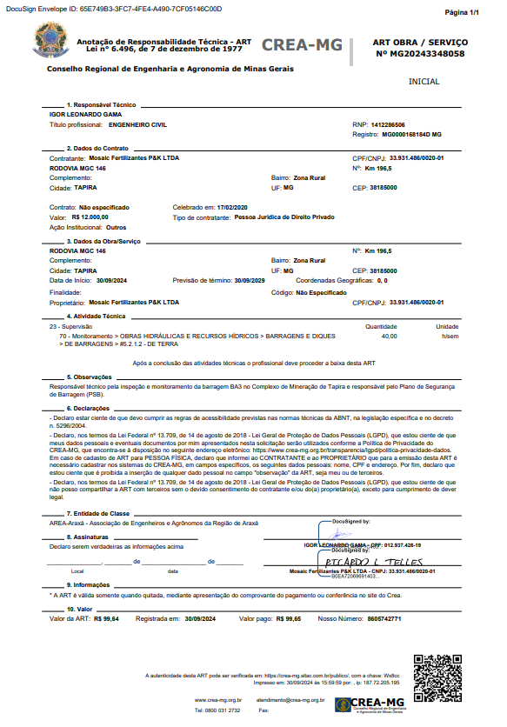

ART de Obra e Serviço – Barragem BD2
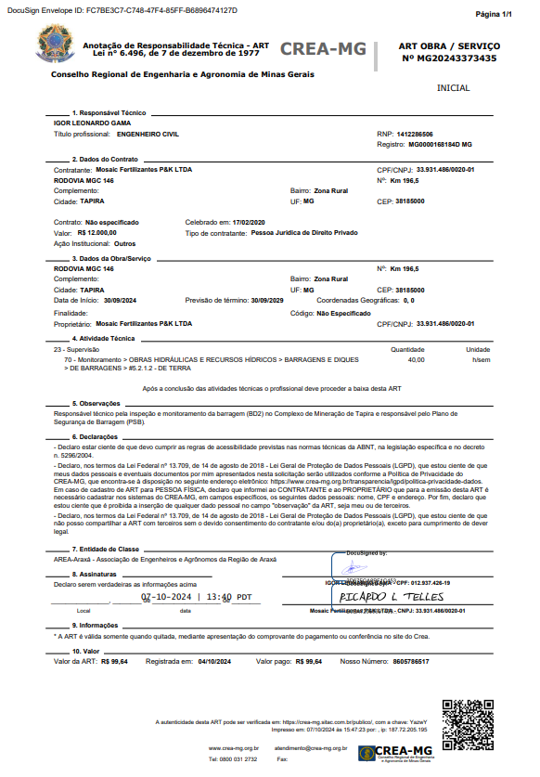

ART de Obra e Serviço – Barragem BD5
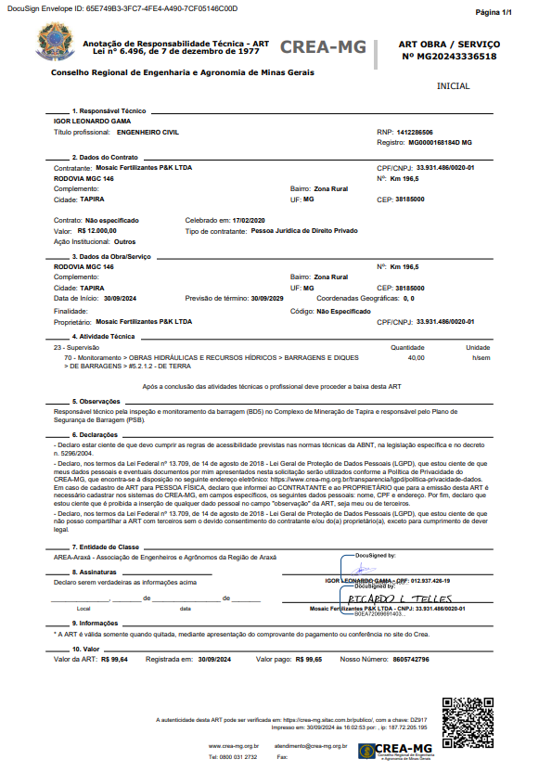

ART de Obra e Serviço – Barragem BL1
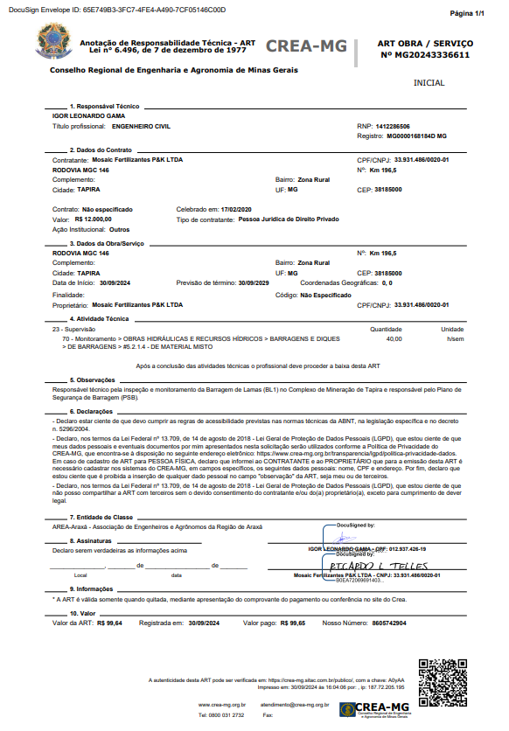

ART de Obra e Serviço – Barragem BR
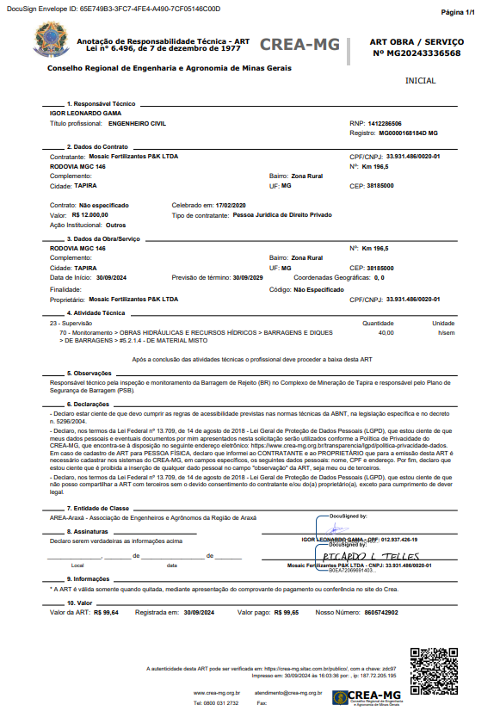

ART de Obra e Serviço – Barragem BRI
